Dr F- BOUTEBBA
Laboratoire Histologie
CHU- Constantine
LES GLANDES SALIVAIRES
I-GENERALITES :
Les glandes salivaires sont des glandes exocrines qui secrètent la salive, on distingue chez l’homme 02 types de glandes :
- Les glandes salivaires principales (fig.01) : anatomiquement bien individualisées, paires et bilatérales ce sont :
- Les glandes parotides.
- Les glandes sous maxillaires.
- Les glandes sub-linguales.
- Les glandes salivaires accessoires formées de petites unités sécrétrices, contenues dans l’épaisseur de la muqueuse bucco- pharyngée.
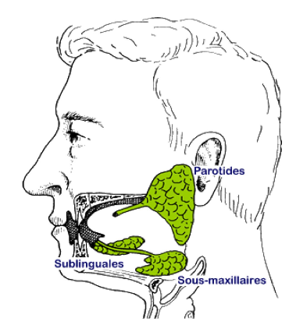
Fig. 01 : Les glandes salivaires principales

II-LES GLANDES SALIVAIRES PRINCIPALES :
Les glandes salivaires principales comportent un parenchyme glandulaire et des formations conjonctives.
Le parenchyme glandulaire est formé par des acini de type séreux, muqueux ou mixte et par la masse des canaux excréteurs.
La partie conjonctive est représentée par la capsule d’enveloppe et par le stroma conjonctif intra-glandulaire, en relation avec la capsule et qui subdivise la glande en lobe et lobules.
A/-Les acini glandulaires : (fig.02)
Les acini sont des unités sécrétrices des glandes, l’acinus est une petite formation grossièrement sphérique, formée par l’assemblage de cellules épithéliales glandulaires autour d’une lumière et entouré d’une membrane basale ; l’acinus est relié à un canal excréteur. On distingue histologiquement 03 sortes d’acini :
- Les acini séreux.
- Les acini muqueux.
- Les acini mixte serro-muqueux
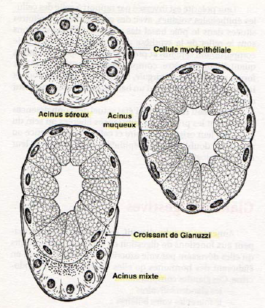
Fig. 02 : Les acini glandulaires

1)-Les acini séreux : (Fig.03)
Apparaissent en coupe comme des plages ovalaires ou piriformes comprennent quelques cellules glandulaires limitant une lumière étroite.
- Ces cellules contiennent au pole apical des granulations arrondies et de taille variable.
- Noyau arrondi au pole basale.
- Ces cellules sont entourées par des cellules myoépithéliales qui ont un aspect ramifié, étoilé, elles enserrent les formations glandulaires.
Microscopie électronique :
Révèle 02 structures caractéristiques des cellules glandulaires :
- D’une part la richesse en sacs ergastoplasmiques.
- D’autre part, l’abondance des plissements de la membrane plasmique au pole basal de la cellule.
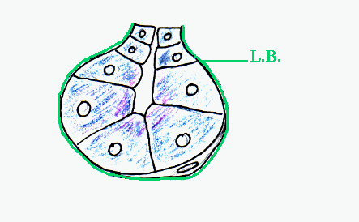
Cellule myoépithéliale
Fig. 03 : L’acinus séreux

2)-Les acini muqueux : (Fig. 04)
Ils ont un aspect clair ou légèrement basophile, formé par 03 ou 04 cellules limitant une lumière large.
Microscopie électronique :
- Le noyau est aplati et rejeté au pole basal.
- Le cytoplasme apparait sous forme d’un réseau enserrant des vacuoles de mucus.
- Les mitochondries et les sacs ergastoplasmiques sont peu nombreux.
- La membrane basale est dépourvue de plissements.
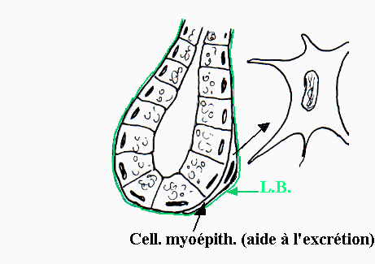
Fig. 04 : L’acinus muqueux
3)- Les acini mixtes :
Ils renferment à la fois des cellules muqueuses et des cellules séreuses, parfois les cellules séreuses s’agencent à l’extrémité d’un tube glandulaire, en bordure des cellules muqueuses à la coupe cet aspect réalise le croissant de GIANUZZI ou corps en demi- lune.
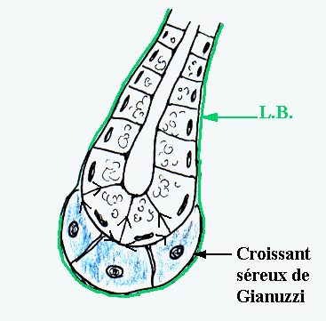
Fig.05 : L’acinus mixte
4)- Les cellules myoépithéliales :
Entre le pole basal des cellules acineuses et la membrane basale qui entoure l’acinus, on observe des cellules spéciales, aplaties, d’aspect étoilé appelées : cellules myoépithéliales Ce sont des cellules musculaires lisses à fonction contractile.
Leur contraction permet l’expulsion du produit de sécrétion des cellules glandulaires.
Les cellules myoépithéliales se rencontrent dans tous les acini des glandes salivaires principales.
B/- Les voies excrétrices :
Les produits élaborés par les acini sont évacuées par un système de canaux.
1)- Le segment intercalaire (Fig.06)
- Fait directement suite à l’acinus, plus au moins long.
- Il est constitué par un épithélium aplati avec des cellules cubiques à petit noyau, reposant sur une vitrée en continuité avec celle de l’acinus (ou passage de BOLL).
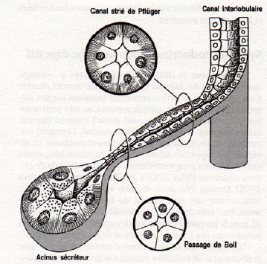
Fig.06 : Les voies excrétrices

2)- Le canal excréto-sécréteur : (Fig.07)
Ou canal strié ou canal de PFULGER.
- Fait suite au passage de BOLL.
- Les cellules plus hautes, cylindriques.
- Le noyau ovalaire, situé à la partie moyenne de la cellule.
- Le pole basal apparait foncé et strié (cet aspect est du à la présence de mitochondries parallèles entre les replis profonds de la membrane).
- Le pole apical est uniformément coloré.
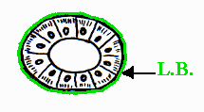
Fig. 07 : Le canal strié
3)- Le canal excréteur pur : (Fig.08)
Il est constitué par une paroi propre, épaisse, comprenant :
- En dedans une couche épithéliale faite de cellules disposées schématiquement en 02 assises.
- En dehors une couche conjonctivo-élastique.
Ces 02 couches sont séparées par une vitrée.

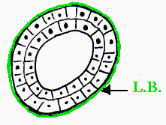

Fig.08 : Le canal excréteur.

4)- Le canal collecteur : (Fig.09)
Il résulte de la fusion des canaux excréteurs purs, son épithélium est bi ou pluristratifié.
Il s’ouvre dans la cavité buccale, il porte un nom différent suivant la glande dont il collecte la salive :
- Canaux de STENON pour les parotides.
- Canaux de WHARTON pour les sous maxillaires.
- Canaux de RIVINIUS pour les sublinguales principales et canaux de WALTHER pour les sublinguales accessoires.
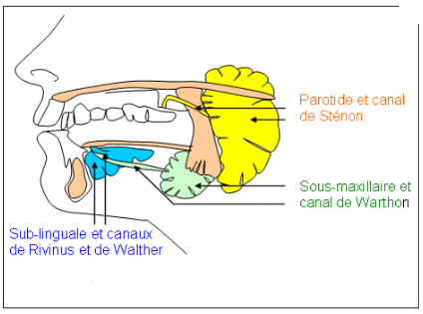
Fig.09 : Les canaux collecteurs.

C/-Disposition topographique :
Les glandes salivaires principales sont entourées par un tissu conjonctif qui constitue la capsule de la glande, de cette capsule naissent des cloisons conjonctive délimitant les lobules glandulaires.
Dans ces cloisons cheminent une partie des canaux excréto-sécréteurs et les canaux excréteurs purs.
Les cloisons inter lobulaires se résolvent en cloisons conjonctives plus fines ou cheminent les voies intra lobulaires, on y trouve aussi des infiltrats lymphoïdes.

III- PARTICULARITES DES GLANDES SALIVAIRES PRINCIPALES :

1)- Les parotides :
- Glandes paires et symétriques, situées en arrière de la branche montante du maxillaire inferieur.
- Ce sont des glandes séreuses pures, les passages de BOLL et les canaux de PFULGER sont larges.
- Le stroma conjonctif est riche en tissu adipeux.
2)-Les glandes sous maxillaires :
- Elles sont appliquées contre la face interne du mandibule.
- Se sont des glandes mixtes séro-muqueuses à prédominance séreuse.
- Les passages de BOLL sont courts et peu ramifiés, les canaux striés sont longs.
3)- Les glandes sublinguales :
- Glandes paires, symétriques, situées directement sous la muqueuse du plancher de la bouche.
- Ce sont des glandes séro-muqueuses à prédominance muqueuse.
- Les canaux de BOLL et de PFULGER sont courts.
- Chaque glande est formée par plusieurs petites glandes qui possèdent chacune son propre canal collecteur.
IV- LES GLANDES SALIVAIRES ACESSOIRES :
- Ce sont de petites glandes formées par une seule unité sécrétoire.
- Elles sont disséminées dans toute la bouche et situées dans l’épaisseur de la muqueuse bucco-pharyngée.
- Ce sont des glandes en majorité muqueuse, seules les glandes de VON-EBNER de la face dorsale de la langue ont une sécrétion séreuse.
V- FONCTIONS DES GLANDES SALIVAIRES :
Production de la salive (1 à 1,5 l / jour) composée de :
- eau, électrolytes, cellules desquamées
- sécrétion séreuse : des enzymes, en particulier l'amylase, la maltase, le lysozyme, la lactoferrine
- sécrétion muqueuse : mucines
- des anticorps: IgA

- Les sous-maxillaires fournissent la plus grande partie de la salive.
- Les glandes salivaires accessoires ont une sécrétion continue permettant d’humidifier continuellement la muqueuse buccale.
- Les glandes salivaires principales ont une sécrétion discontinue répondant aux stimuli alimentaires.

Cette salive exerce :

- une action mécanique par dilution des aliments, élimination des débris alimentaires, humidification cavité buccale.
- une action digestive : maltase, amylase
- participe à la défense anti-microbienne par la sécrétion d'IgA, de lysozyme, et de lactoferrine.

Rôle du système nerveux :

Les fibres Parasympathique provoquent une salive aqueuse riche en enzymes et en ions.
Les fibres Orthosympathiques provoquent une salive riche en mucine.
Le système nerveux central influence la composition de la salive. En effet, le facteur psychique intervient dans ce processus (ex : l’angoisse provoque une salive sèche)

